苏州大学实验报告
院、系 | 计科院 |  | 年级专业 | 20计科 |  | 姓名 | 柯骅 | 学号 |  | 2027405033
课程名称 |  | 数据库原理与设计 |  |  |  |  |  | 同组实验者 |  | 无
指导教师 |  | 许佳捷 | 实验日期 |  | 2022.3.15 |  | 成绩

实 验 名 称 | 创建表
- 实验目的与要求
目的：1. 掌握掌握利用企业管理器创建、维护表的方法。
- 了解SQL Server 的数据类型。
要求：1. 建立表 2. 修改表结构 3. 删除表

- 实验内容
- 在数据库 school 中利用企业管理器建立student，sc，course 表。
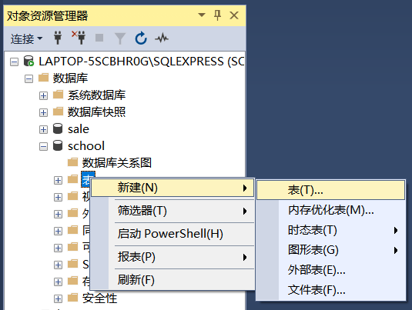
- 新建表

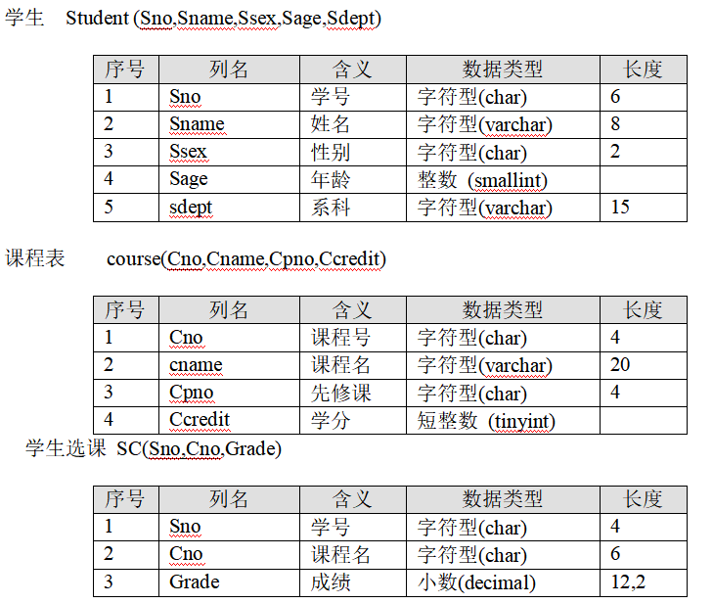
- 依照要求，依次输入对应的列名，含义（说明），数据类型，长度，并按照表名保存

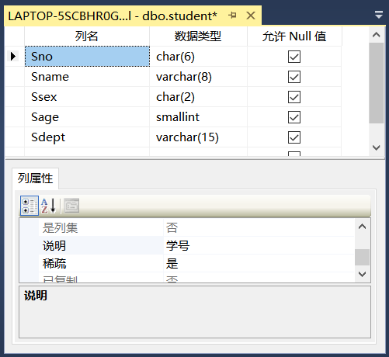

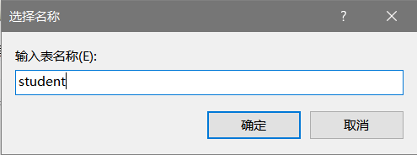
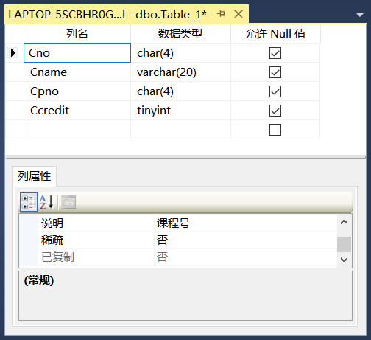
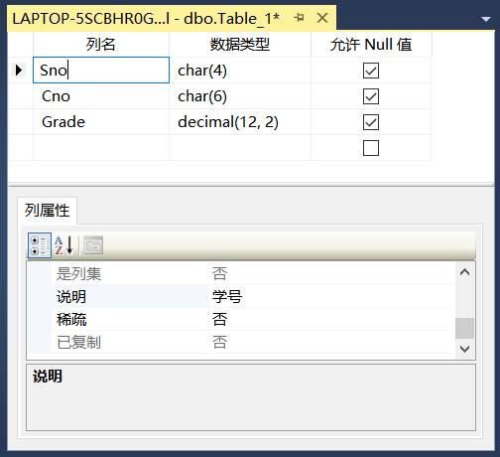
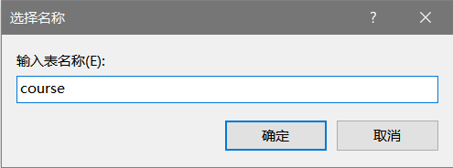
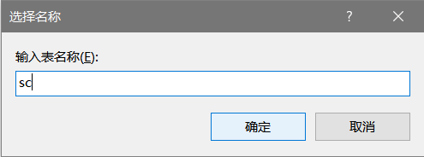
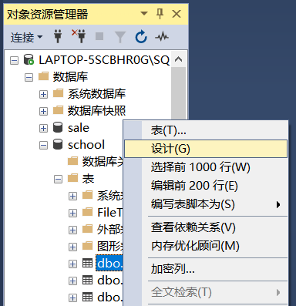
设定主码
- Student表的主码：sno
- Course表的主码：cno
- Sc表的主码：sno，cno

选中指定列名，右键设置主码

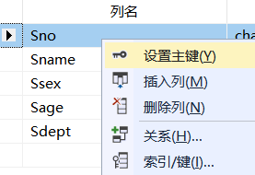
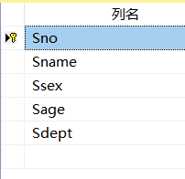

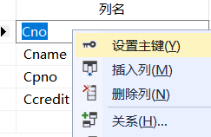
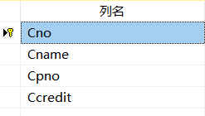

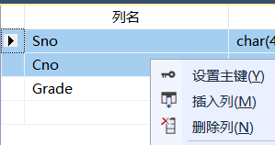
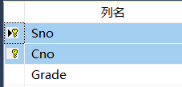

- 表结构修改
- 在student 表中添加列：
家庭地址 address 长度为 60 varchar 型
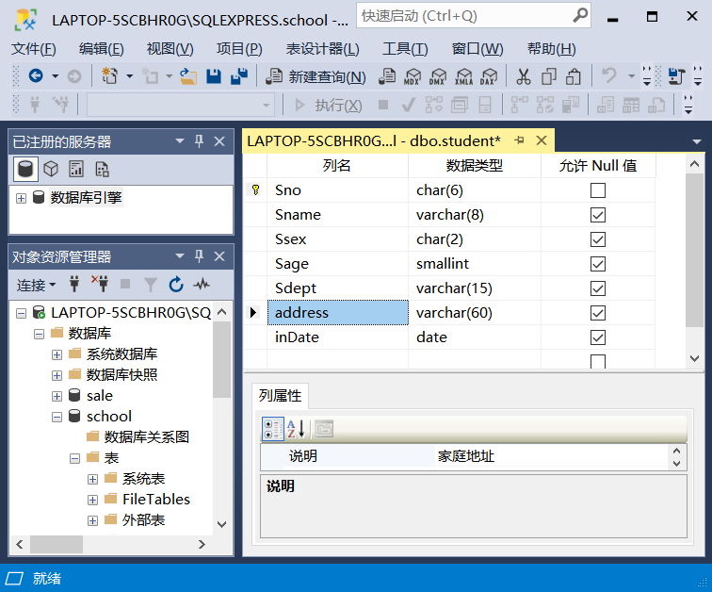
入学日期 inDate 日期型
注意：设定后保存。

- 将家庭地址 address 长度为 50
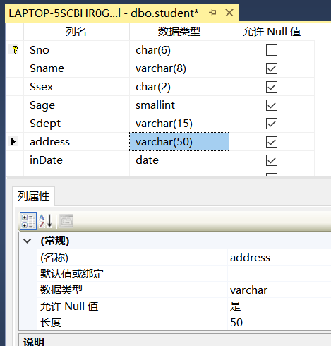

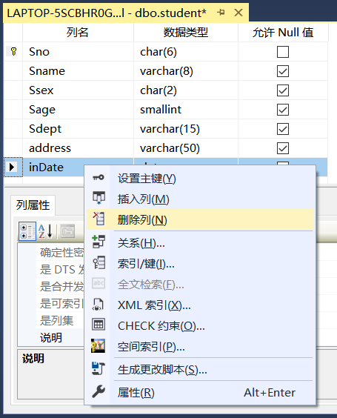
- 删除 student 表的 inDate 列
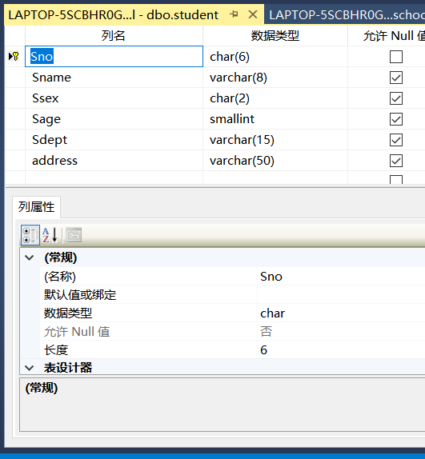

- 删除表sc的主码

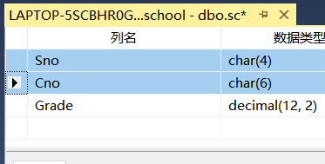
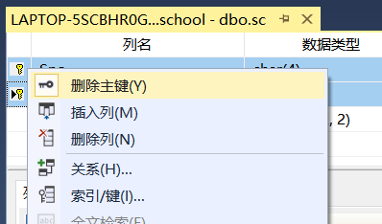

- 删除表sc
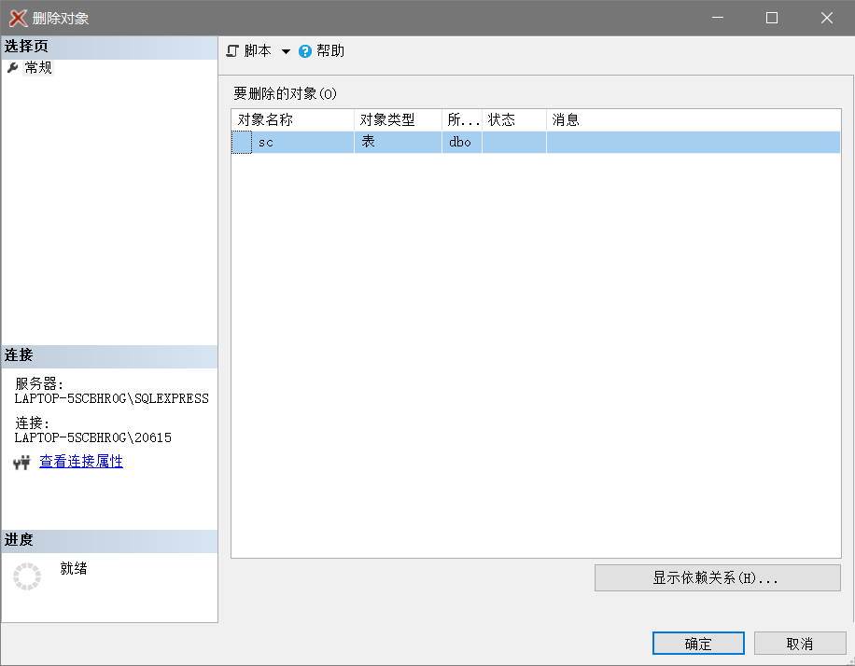
右键删除并确定
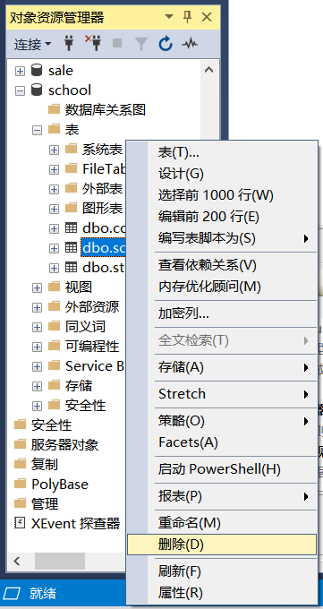

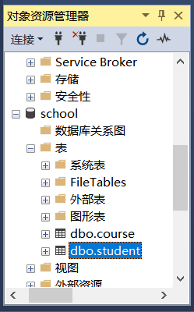
检查，删除成功

- 设定约束
- student表中的 姓名不可为空
右键选中student表的设计，取消勾选“Sname”的“允许Null值”

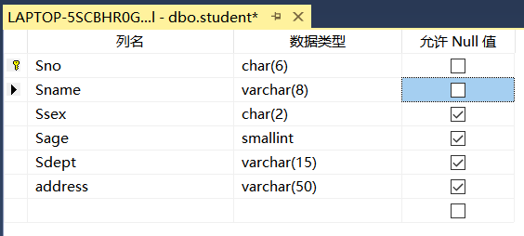
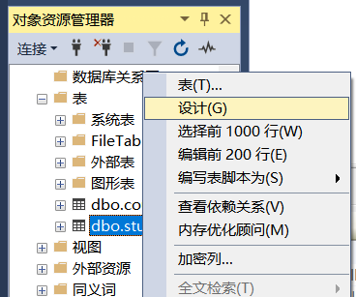

- student 表中的系科不可为空，默认值为 ‘JSJ’
右键school表，选中设计
取消勾选“Sdept”的“允许Null值”，并添加默认值‘JSJ’
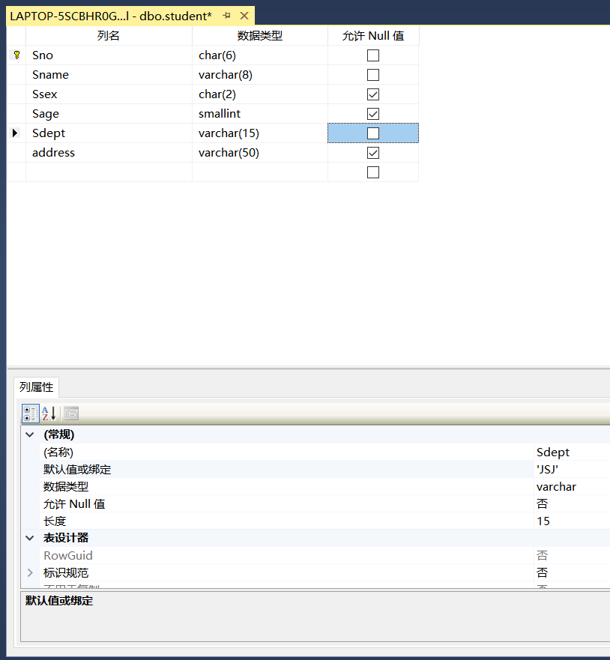

- 思考
- student表的性别不能为空且取值范围为{男，女} ，年龄必须大于16岁
- 首先类似上面的操作，取消勾选“Ssex”的“允许Null值”
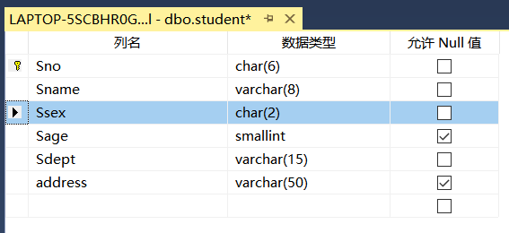

- 点击工具栏的“管理CHECK约束”
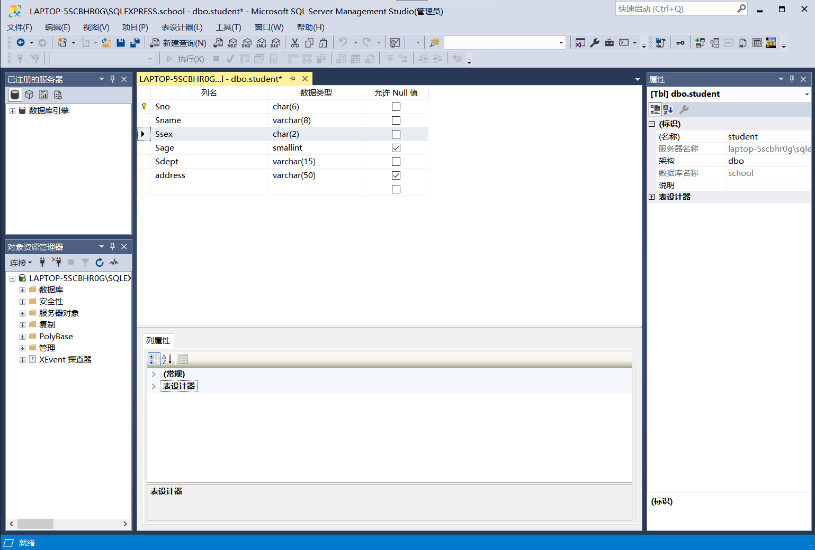

点击“添加”，并编写在“常规”中编写表达式“([Ssex]='男' OR [Ssex]='女')”，并将“（名称）”更改为“Ssex”，在“说明”中填写为“性别取值范围为{男，女}”。

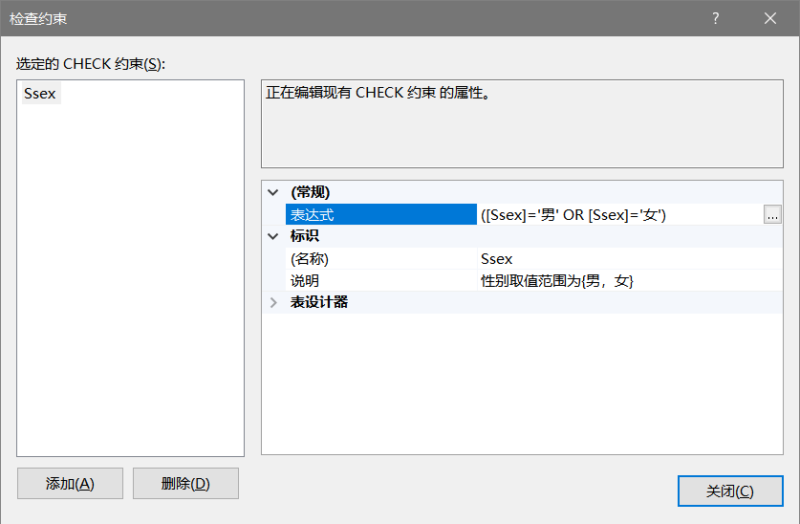

- 再次点击“添加”
表达式编写为“Sage>16”，将“(名称)”改成“Sage”，“说明”填写为“年龄大于16”
点击关闭
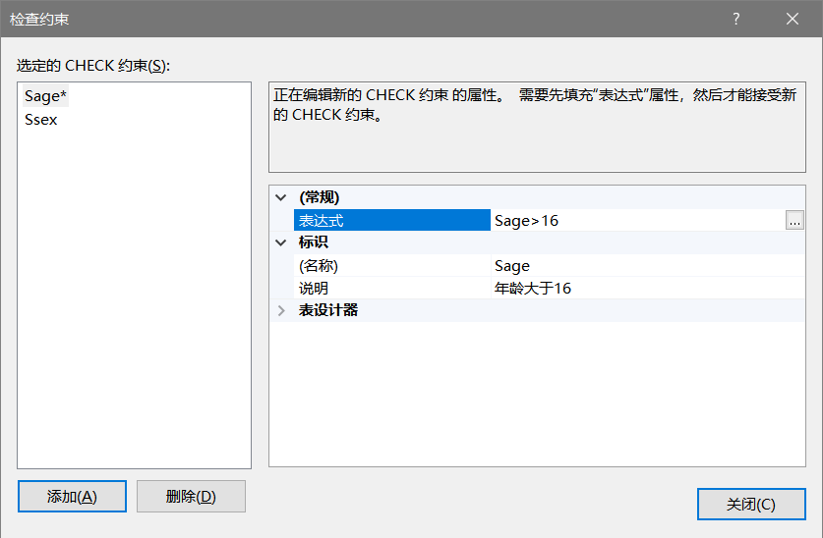

- 右击school表，选择“编辑前200行”进行验证。
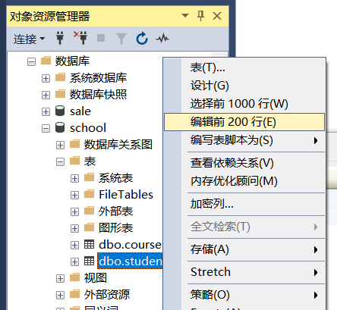

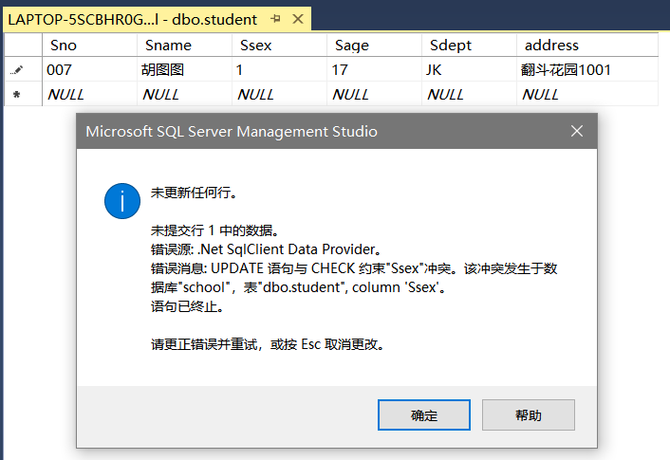

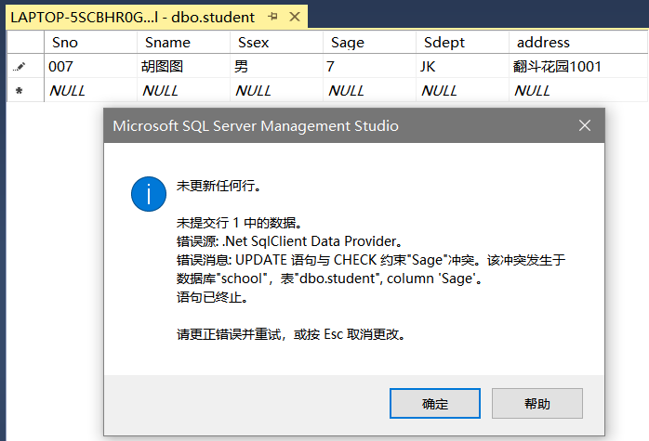

- 实验总结
- 掌握了利用企业管理器创建、修改、删除表的方法。
- 了解了SQL Server 的数据类型。
- 掌握了如何使用SSMS对数据库表中的数据进行约束的方法。

